Câu 30: [2H2-2.2-2] (MĐ 104 BGD&DT NĂM 2017) Cho hình chóp có đáy là hình chữ nhật với , , và vuông góc với đáy. Tính bán kính của mặt cầu ngoại tiếp hình chóp .
A. B. C. D.
Lời giải
Chọn C
Ta có:
Vì nên
Nhận thấy:. Tương tự:
Do các điểm đều nhìn đoạn thẳng dưới một góc vuông nên gọi là trung điểm của đoạn thẳng thì là tâm mặt cầu ngoại tiếp hình chóp .
Vậy .
Câu 44: [2H2-2.6-2] (MĐ 104 BGD&DT NĂM 2017) Cho mặt cầu tâm , bán kính . Mặt phẳng cách một khoảng bằng và cắt theo giao tuyến là đường tròn có tâm . Gọi là giao điểm của tia với , tính thể tích của khối nón có đỉnh và đáy là hình tròn .
A. B. C. D.
Lời giải
Chọn A
Gọi là bán kính đường tròn thì là bán kính đáy của hình nón ta có: ; là chiều cao của hình nón.
Suy ra: .
Câu 21: [2H2-2.2-2] (MĐ 105 BGD&ĐT NĂM 2017) Cho tứ diện có tam giác vuông tại , vuông góc với mặt phẳng , , và . Tính bán kính của mặt cầu ngoại tiếp tứ diện .
A. B. C. D.
Lời giải
Chọn C
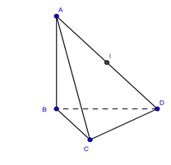
Tam giác vuông tại nên áp dụng định lí Pitago, ta được .
Tam giác vuông tại nên áp dụng định lí Pitago, ta được
Vì và cùng nhìn dưới một góc vuông nên tâm mặt cầu ngoại tiếp tứ diện là trung điểm của . Bán kính mặt cầu này là:
Câu 28: [2H2-2.2-2] (MÃ ĐỀ 110 BGD&ĐT NĂM 2017) Cho mặt cầu bán kính ngoại tiếp một hình lập phương cạnh . Mệnh đề nào dưới đây đúng?
A. B. C. D.
Lời giải
Chọn A
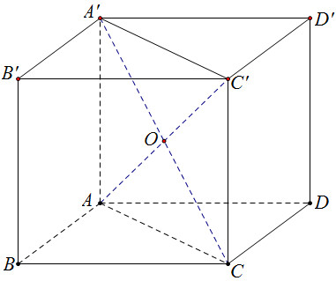
Gọi là tâm mặt cầu ngoại tiếp hình lập phương.
Bán kính mặt cầu:
Câu 12: [2H2-2.2-2] (MÃ ĐỀ 123 BGD&DT NĂM 2017) Tìm bán kính mặt cầu ngoại tiếp một hình lập phương có cạnh bằng
A. B. C. D.
Lời giải
Chọn C
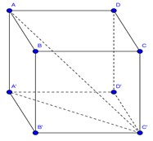
Đường chéo của hình lập phương: . Bán kính .

